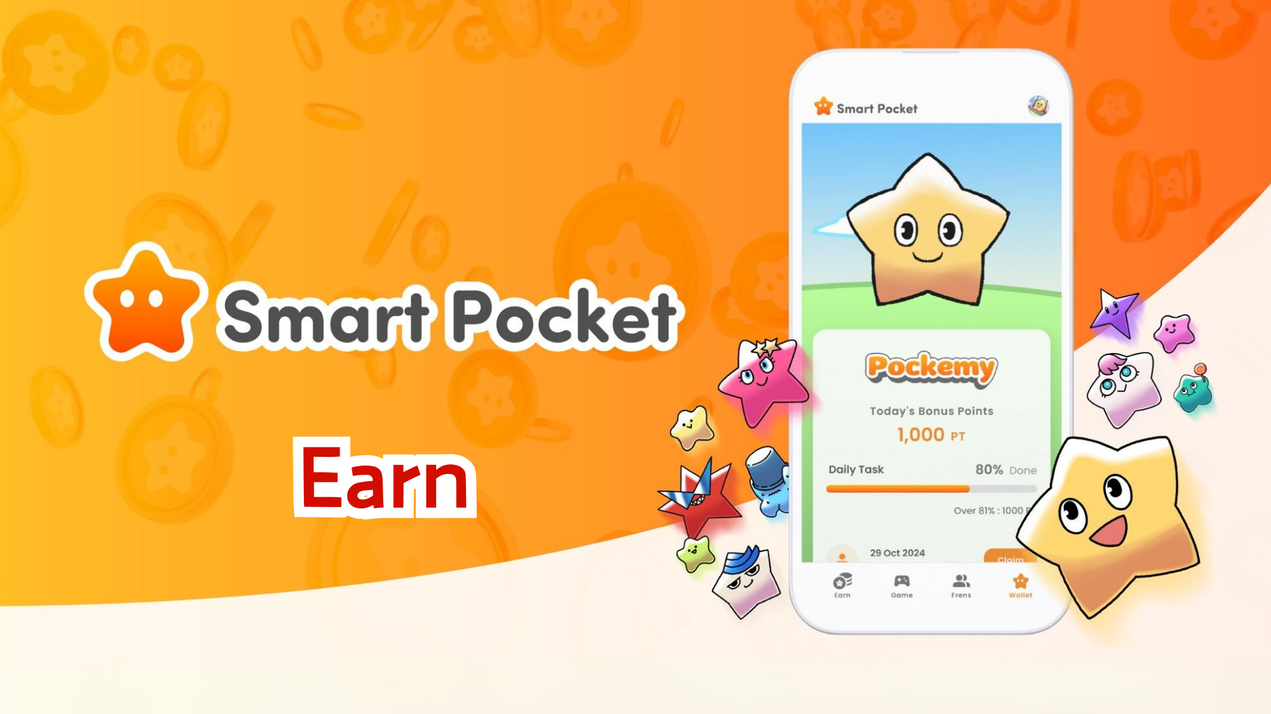

**赚取功能完整指南：通过 Smart Pocket Mini 应用赚取积分！**

# 什么是赚取功能？

赚取功能允许您通过完成日常任务赚取 SP 积分。通过在各种社交媒体上的活动和参与社区，积分将会累积。

# 通过每日积分赚取！

## 主要任务示例

* 转发官方 X 帖子
* 关注官方 X 账户
* 加入 Smart Pocket Discord 服务器
* 订阅 Pockemy YouTube 频道
* 关注 Pockemy Instagram 等

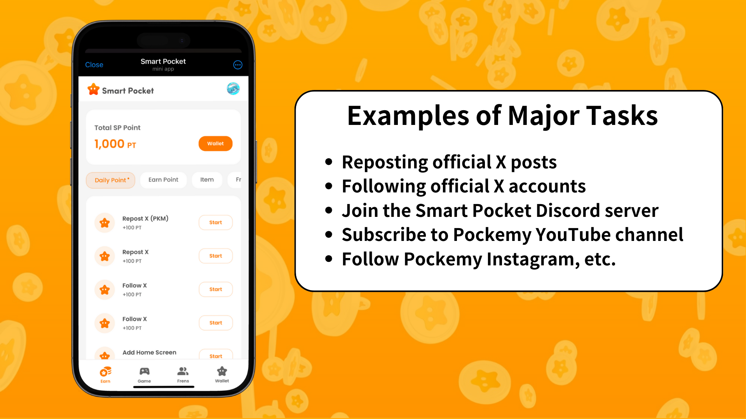

# 赚取积分步骤

1. 打开“赚取”选项卡
2. 从每日积分任务中选择您想尝试的任务
3. 点击“开始”以开始任务
4. 完成任务
5. 点击“领取”以赚取积分

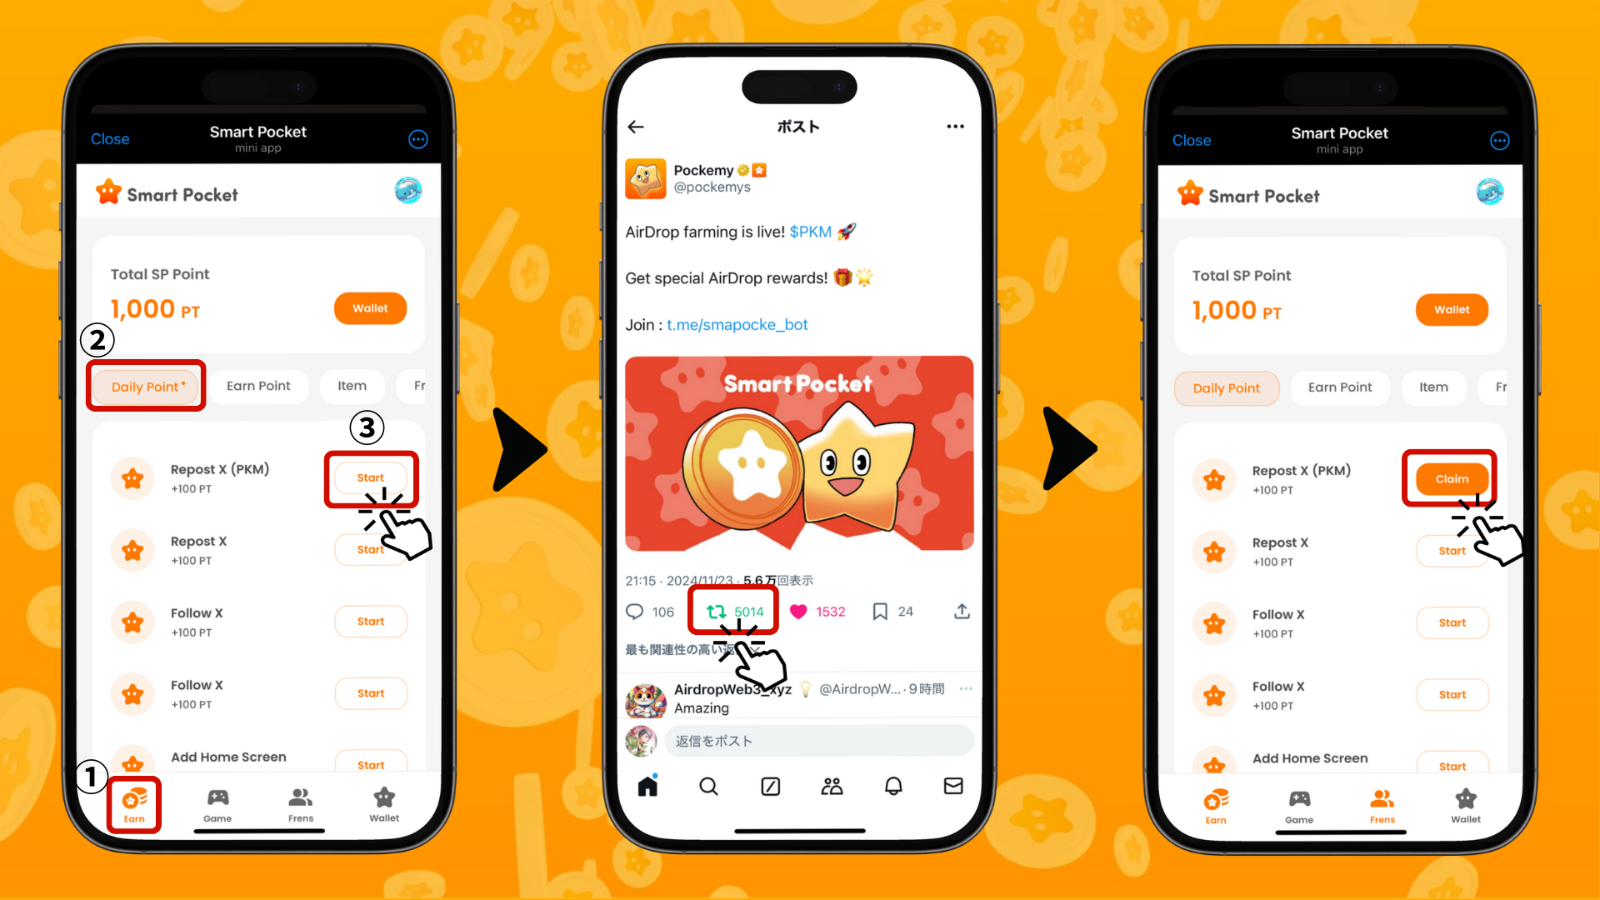

# 高效赚取积分的技巧

* 每日登录：每日任务每天更新，建议每天登录！
* 尝试所有任务：小积分积少成多，创造更大的价值。

# 获取独家 Smart Pocket NFT 和 SBT！

使用您赚取的 SP 积分获取 Smart Pocket 独家 NFT 和 SBT。

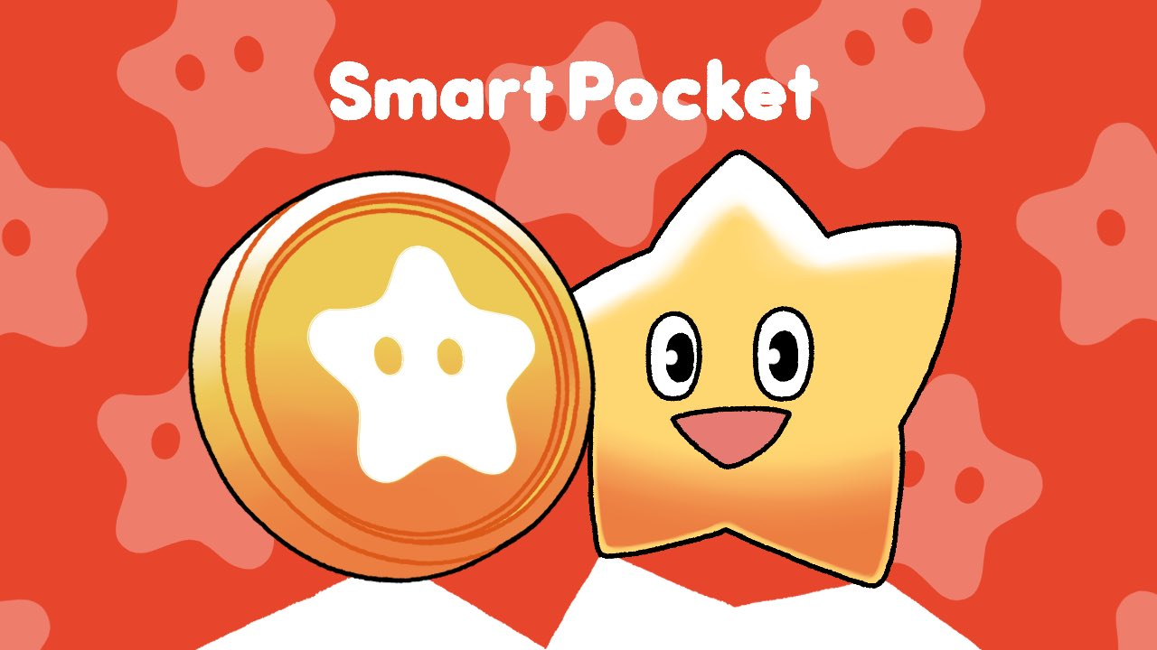

## 如何获取 NFT 和 SBT

任何人都可以轻松获取 NFT 和 SBT。

1. 打开“赚取”选项卡
2. 点击“物品”
3. 点击“开始”
4. 点击“铸造”

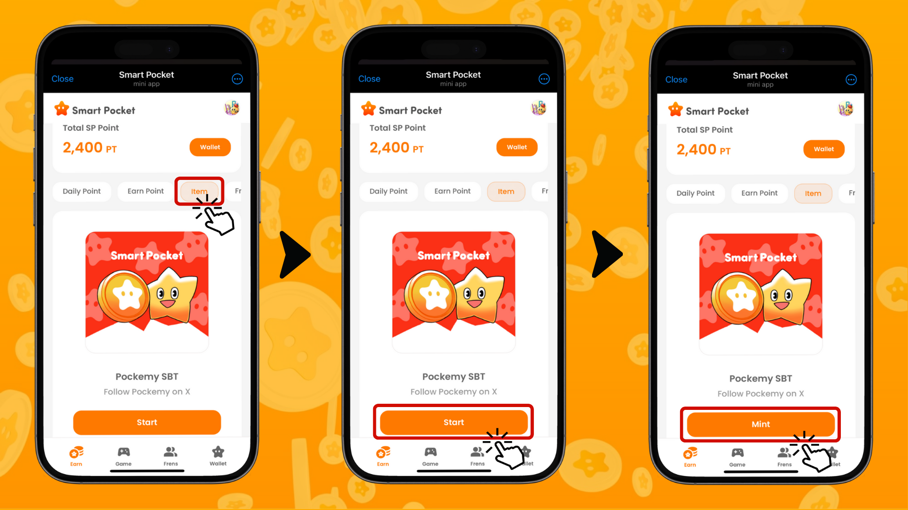

## 如何检查已拥有的 NFT 和 SBT

1. 打开“钱包”选项卡
2. 点击“物品”
3. 点击 NFT 或 SBT
4. 点击已拥有的 NFT 或 SBT 以检查详情，例如获取日期。

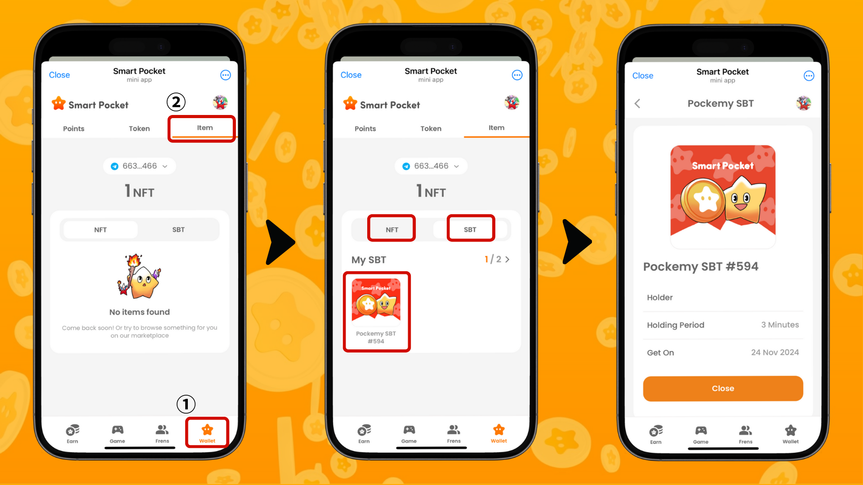

# 即将推出的功能

乐趣还未结束！“Pockemy 游戏”即将在不久的将来发布。预计还将添加通过玩游戏赚取 SP 积分的新功能！

# 总结

赚取功能是 Smart Pocket Mini 的核心功能之一。它是一种将日常社交媒体活动转化为积分的创新系统。

在下一个指南“好友版”中，我们将探索通过邀请功能赚取积分！在此之前，尝试通过赚取功能赚取积分吧。

📢 在这里获取最新信息 📢

* Smart Pocket 官方网站：https://smapocke.com/
* Smart Pocket 官方 Discord：https://discord.com/invite/smartpocket
* Smart Pocket 官方 X 账户：https://x.com/smapocke
* Pockemy 官方 X 账户：https://x.com/pockemys